Přidání pole Identifikační číslo

Identifikační číslo se zapisuje do pole C06 podpole e. Identifikační číslo je náhrada za rodné číslo u cizích státních příslušníků. Zapisuje se ve tvaru rrmmdd.

1. V bázi cav_un_auth vyhledáme autoritní záznam pracovníka.

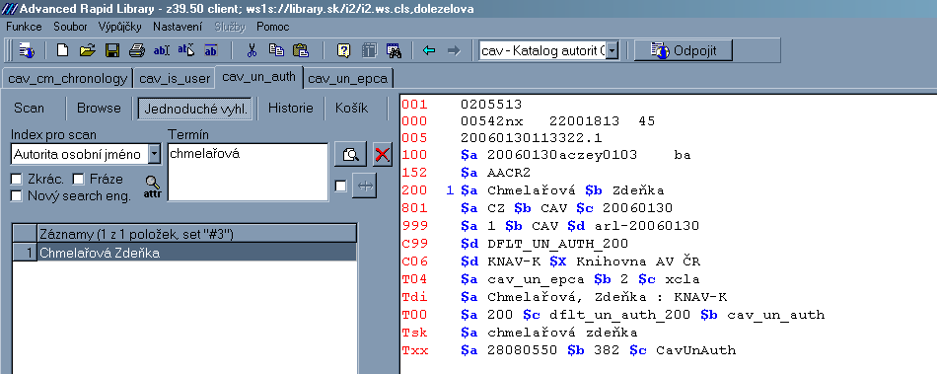

2. Přepneme se do editace a přidáme podpole k poli C06 kliknutím na tlačítko +. Kurzor musi být v poli pod přidávaným podpolem. Do přidaného řádku zapíšeme ve sloupci Tag tečku.

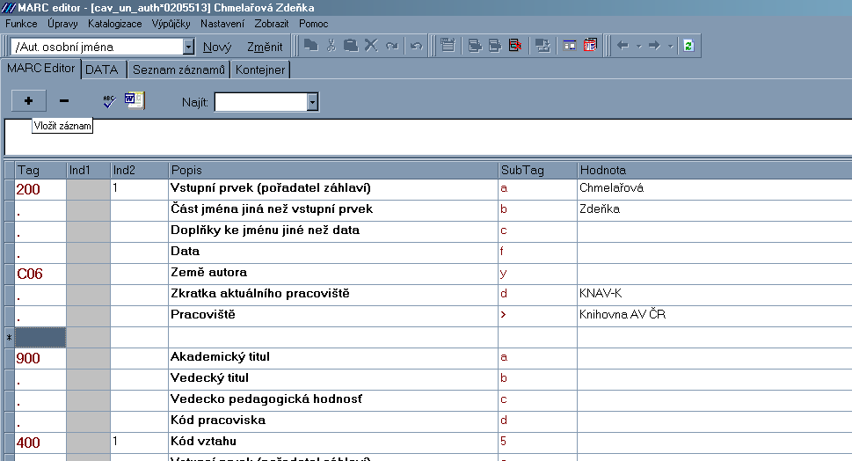

3. Ve sloupci Subtag vybereme podpole e – rodné číslo.

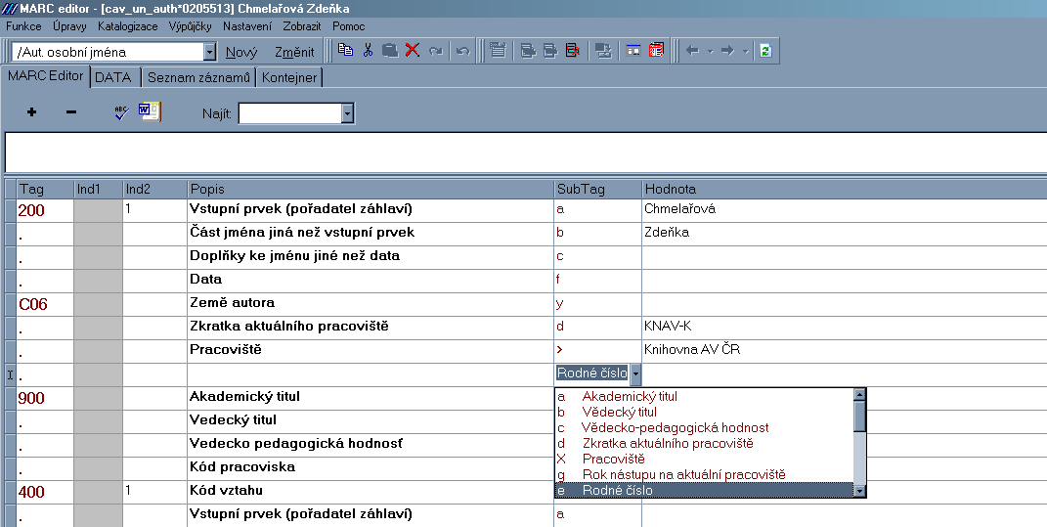

4. Do pole hodnota zapíšeme identifikační číslo ve tvaru rrmmdd bez mezer a lomítek. V podpoli země autora vybereme z rolety příslušný kód země. Vyplnění tohoto pole je v tomto případě povinné. Záznam uložíme kliknutím na tlačítko Ulož záznam.

